“芭蕾舞系列”绘本

作者简介：

爱兰歌娜•肯特（Allegra Kent）是纽约芭蕾舞团最优秀的芭蕾舞女演员，美国舞蹈家、编导乔治·巴兰钦曾特意为她量身打造多个角色。她的第一本童书是《芭蕾舞天鹅》。目前她住在纽约。

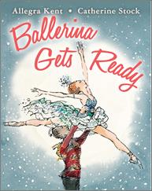
中文书名：《芭蕾舞就要开始了》
英文书名：BALLERINA GETS READY
作 者：Allegra Kent（文）Catherine Stock（图）
代理公司：Sanford J. Greenburger Associates/ANA
出版日期：2016年2月
代理地区：中国大陆、台湾
审读资料：电子稿/样书
页 数：40页
类 型：儿童绘本

内容简介：

令人着迷的芭蕾舞女演员爱兰歌娜肯特将读者们带到舞台后面，了解一个芭蕾舞女演员一天的生活。

爱丽思今天十分忙碌，还要登台表演芭蕾舞。她一早醒来后，直接奔向剧院，在那里上课、化妆、排演。中午她稍事休息吃午餐，可是突如其来她的舞伴要换掉。要不了多久就要上台了。舞台幕布拉开的半小时前，她穿好了舞鞋、表演服装，并操练几个动作。乐队开始为乐器调音，并在舞台总监的指挥下各就其位。8点，幕布拉开......芭蕾舞上演！

传奇芭蕾舞女演员爱兰歌娜·肯特（Allegra Kent）的文字，配上名声斐然的插画家凯瑟琳·斯多克（Catherine Stock）精美的水彩画，描绘出了为精心准备一场表演所要付出的努力及激动人心的地方。

绘者简介：

凯瑟琳·斯多克（Catherine Stock）已经出版多本图画书，包括 《纽约的猪》（A Porc in New York）、《巴黎狂欢》（ A Spree in Paree）, 后者进入《时代》杂志十佳童书榜单。凯瑟琳出生于瑞典，目前居住在法国。

媒体评价：

“肯特在纽约芭蕾舞团跳舞已有30多年，在这本书中她跟随一个芭蕾舞演员，追踪她为晚上的表演所做的准备......有舞蹈梦的读者一定会因为肯特富有细节的描述，对舞者表演前每一个时刻的描绘，而爱上这本书。”
----《出版人周刊》（Publishers Weekly）

“肯特将她老道的眼光聚焦在芭蕾舞者一天的生活上。她的写作水平无可挑剔，许多细节的描述让会跳舞的读者感同身受。这本书将带着热爱芭蕾舞的读者踏上一次神奇之旅。”
----《科克斯评论》（Kirkus Reviews）

“插画家凯瑟琳•斯多克完美地刻画乐舞蹈者起舞时及休息时的美妙姿态，给予舞蹈者曼妙的身姿以生命的活力，美妙的图画呈现了芭蕾舞艺术之美，一定能让读者叹为观止。”
----《学校图书馆期刊》（School Library Journal）

内文图画：

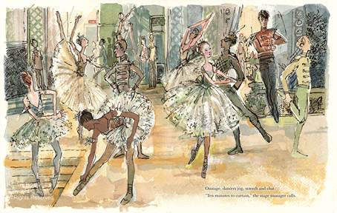

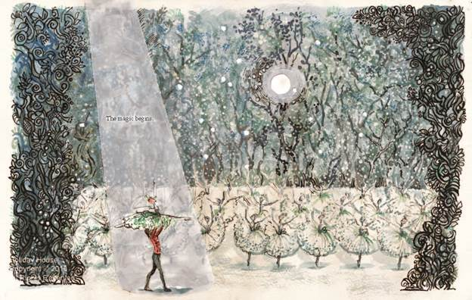

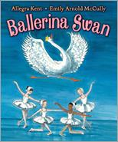
中文书名：《芭蕾舞天鹅》
英文书名：BALLERINA SWAN
作 者：Allegra Kent（文）Emily Arnold McCully（图）
代理公司：Sanford J. Greenburger Associates/ANA
出版日期：2012年2月
代理地区：中国大陆、台湾
审读资料：电子稿/样书
页 数：32页
类 型：儿童绘本

内容简介：

从城市公园的池塘里，天鹅苏珊喜欢看马蒂尔夫人舞蹈室的舞者们跳舞。她渴望加入她们，但是马蒂尔夫人总是把她赶走。有一天，来了一个和颜悦色的老师——维洛小姐。虽然苏珊长满了羽毛、有翅膀，还长着蹼，维洛小姐让她留了下来。学校表演就要开始了，苏珊扮演天鹅真是再合适不过了，不过她的理想是扮演主角。

两个伟大的艺术家创造了一个动人的角色——她用于克服困难，追求心中所爱的东西，并实现梦想。

媒体评价：

“和大多数优秀的童书一样，也适合成年人阅读。”
----琼·阿科切拉《纽约客》(Joan Acocella, The New Yorker)

“适合所有人的迷人故事，芭蕾舞爱好者会尤为爱它。读这个故事，演奏音乐，然后鼓掌。”
----《科克斯评论》（Kirkus Reviews）

“苏珊，一只小天鹅，勇敢地离开池塘，在楼上的练舞房内练舞，因为心中的所爱。”
----《学校图书馆期刊》（School Library Journal ）

绘者简介：

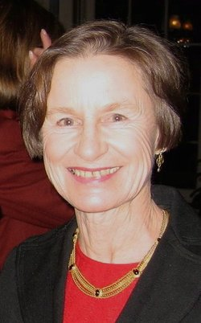
艾米丽·阿诺德·麦卡利（Emily Arnold McCully）出生于美国伊利诺斯州盖尔斯堡，天生的左撇子，小时候特别爱爬树、玩球，也喜欢写故事、画故事。她随家人搬到了纽约市，之后又住到郊区，在那里上学。在布朗大学获得学士学位后，又在哥伦比亚大学获得艺术史专业的硕士学位。毕业后，她一直是一名自由插画师，为杂志、广告、图书绘制插画，后来一家广播电台找她制作一系列展示孩子玩乐的海报。第一批海报出现在地铁，被一名童书编辑看到了，然后艾米丽就开启了童书插画的职业道路——先是只做插画，后来既写又画。1993年获得凯迪克奖。艾米丽有两个儿子、一个孙子，目前住在纽约哥伦比亚县，种花、种蔬菜。

谢谢您的阅读！
请将回馈信息发至：宁非 (Katalin Ning)
安德鲁﹒纳伯格联合国际有限公司北京代表处
北京市海淀区中关村大街甲59号中国人民大学文化大厦1705室, 邮编：100872
电 话：010-82509406
传 真：010-82504200
Email：Katalin@nurnberg.com.cn
网 站：Http://www.nurnberg.com.cn
新浪微博：http://weibo.com/nurnberg
豆瓣小站：http://site.douban.com/110577/
微信订阅号：安德鲁书讯


